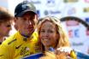

***En dat was De Waalse Pijl***



Nog maar 2 dagen geleden ontvingen jullie het vorige WARM TRAPPEN-journaal en nu alweer het volgende.

**Goed bezig Felix………. Hahahahaha!!**

Het begint echt al een beetje op De Tour de lijken…….. ☺

Intussen **heeft de zomer zijn intreden gedaan.** 27 graden Celsius, waar het normaal maar rond de 14 graden is………., maar wij klagen niet.

En de renners, die mochten vandaag weer op stap:

***In de buurt van Huy:***

Het begon vandaag allemaal in **Seraing,** onder de rook van Luik. **De 82e editie van La Fleche Wallonne.**

Om half 12 vertrokken de renners voor een koers van 198,5 kilometer.

Al na 4 kilometer gingen de eerste vluchters op pad. Deze keer maakten deel uit de kopgroep:

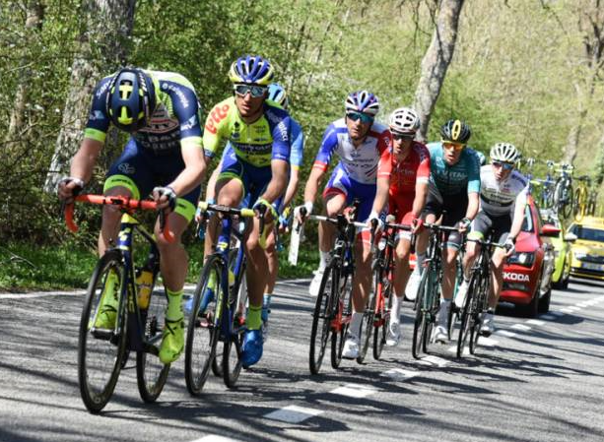

**Romain Hardy, Anthony Roux, Cesare Benedetti, Anthony Perez, Romain Combaud** en **Patrick Müller.**

2 renners wisten de aansluiting nog te vinden: **Kevin van Meslen** en **Antoine Warnier.**

Dit octet reed een voorsprong van 5 minuten bij elkaar.

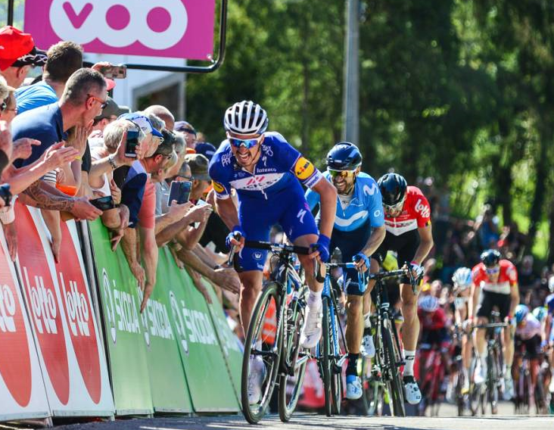

Tot circa 50 kilometer voor de streep gaat het goed, maar dan steekt een grote groep over waaronder niet de eerste de besten: **Nibali, Majka, Gilbert, Ion Izagirre** en **Rui Costa** leiden de dans.

Nibali lijkt sterk, maar gaat het toch niet redden in de finale.

**Schachmann gaat op de Mur van Huy** als eerste de steile klim op. Zijn kopman **Julian Alaphilippe** zit er vlak bij en geeft gaandeweg de klim gas. Hij verrast **Alejandro Valverde** die van te ver moet komen.

**Alaphilippe wint op de Mur, voor Valverde en Jelle Vandendert.**

Zeker was Alaphilippe niet van zijn zege, hij dacht dat Nibali nog voor hem zat…………, lekker opgelet Julian……. ☺

***De top 10 van De Waalse Pijl 2018:***

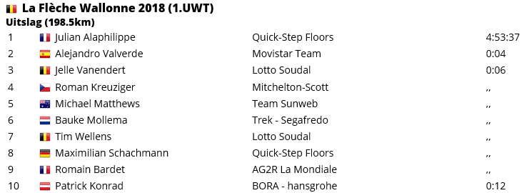

***Uit het peloton:***

Helemaal geen nieuws: **nul-nada-noppes**.



Oh nee, toch nog een reactie van **Frank Dingemans**.

Frank laat ff weten dat Frans alleen wat camping-Frans is. Wel solliciteert Frank naar de Witte Trui als beste debutant……………….: “Frank, Frank, Frank toch. Het Wit is alleen in Hét Tourspel van West-Brabant een te winnen trui.”

“Maar niet voor een neo, maar voor de beste jongere…………………….., excusez moi!!”

Verder niks schokkends; dus gaan we snel door naar……..

***De punten na De Waalse Pijl:***

De **Alaphilippe-raders** hadden vandaag mooi 25 puntjes in the pocket, en als je dan ook nog **Valverde** had waren de eerste 45 punten binnen.

**Matthews** liet zich voorin zien: ook goed voor 10 punten. En **Tim Wellens** leverde 6 punten.

De andere 6 renners uit de top 10 werden niet geraden, dus kon je **maximaal 61 punten** halen vandaag.

En jawel, die waren er!!



**2 deelnemers** wisten die 61 punten ook binnen te slepen.

**Mark Almekinders** en **Richard Slabbekoorn** delen de € 5,00 en mogen dus volgende week rekenen op € 2,50 de man.

**Proficiat mannen!!**

11 deelnemers waren goed voor 55 punten; die hadden naast **Alaphilippe** en **Valverde** dus ook **Matthews**. En dan waren er nog 5 deelnemers die niet Matthews hadden , maar wel **Tim Wellens**: 51 punten.



Onderin een lastige dag voor **Martine van de Nieuwenhuijzen** en **Nico Hoogerwerf**……., met respectievelijk 6 en 0 punten was **de Waalse Pijl niet hun koers**.

En dat alles is geen feestje voor **Jules Theuns,** Jules had ook een mindere dag vandaag met alleen Valverde in de gelederen.

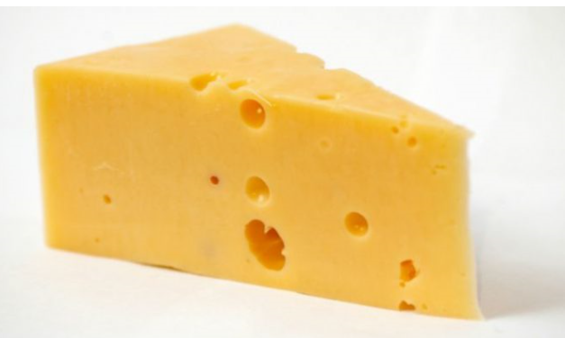

Kaasje was dat voor **Jan van Dun** die 55 punten scoorde en oprukt naar plaats 1.

Journaaltje is mooi op tijd vandaag hè Jan………..???



En **Frank Dingemans,** Felix kondigde het al aan, die stijgt ook. Frank staat op 2 met 7 puntjes achter Jan.

En op plaats 3 nog een **Jan,** maar dan die van **Bus**.

Die is ook lekker bezig!!

Kort daar achter ook nog meerdere kanshebbers op de eindoverwinning………. Very spanning!!

Laten we de hele stand er maar bij pakken:

**De stand na de voorlaatste klassieker:**

|  |  |  |  |  |  |  |  |  |
| --- | --- | --- | --- | --- | --- | --- | --- | --- |
|  | **WARM TRAPPEN 2018: stand na de Amstel Gold Race** | | | | | | | |
|  | **Naam** | **Milaan - San Remo** | **Gent - Wevelgem** | **Ronde van Vlaanderen** | **Parijs - Roubaix** | **Amstel Gold Race** | **Waalse Pijl** | **Sub-totaal** |
| **1** | **Jan van Dun** | **30** | **41** | **59** | **61** | **28** | **55** | **274** |
| **2** | **Frank Dingemans** | **24** | **41** | **62** | **53** | **36** | **51** | **267** |
| **3** | **Jan Bus** | **42** | **61** | **34** | **37** | **28** | **55** | **257** |
| **4** | **Willy van As** | **24** | **44** | **60** | **55** | **28** | **45** | **256** |
| **5** | **John Verbraeken** | **21** | **30** | **50** | **65** | **36** | **51** | **253** |
| **6** | **Richard Slabbekoorn** | **14** | **25** | **62** | **53** | **36** | **61** | **251** |
| **7** | **Roger Withagen** | **9** | **27** | **52** | **47** | **61** | **51** | **247** |
|  | **Jules Theuns** | **25** | **49** | **68** | **63** | **22** | **20** | **247** |
| **9** | **Mark Almekinders** | **14** | **25** | **46** | **61** | **36** | **61** | **243** |
|  | **Erik v.d. Lee** | **30** | **41** | **59** | **61** | **22** | **30** | **243** |
| **11** | **Jan Schuurbiers** | **51** | **25** | **59** | **53** | **18** | **35** | **241** |
| **12** | **Rob van Haperen** | **20** | **33** | **59** | **53** | **28** | **45** | **238** |
| **13** | **Tommie Withagen** | **14** | **25** | **62** | **53** | **28** | **55** | **237** |
| **14** | **Johan de Bruyn** | **15** | **27** | **39** | **47** | **53** | **55** | **236** |
|  | **Jelle Goossens** | **30** | **41** | **37** | **45** | **28** | **55** | **236** |
|  | **Niek Iversen** | **20** | **28** | **60** | **55** | **28** | **45** | **236** |
| **17** | **Marc Nuijten** | **43** | **51** | **40** | **47** | **18** | **35** | **234** |
| **18** | **Arthur v.d. Goor** | **42** | **61** | **37** | **37** | **18** | **35** | **230** |
| **19** | **Sjaak v.d. Berg** | **24** | **41** | **37** | **45** | **28** | **45** | **220** |
|  | **Lucien Klerkx** | **20** | **53** | **37** | **37** | **28** | **45** | **220** |
| **21** | **Ronald Withagen** | **10** | **25** | **49** | **37** | **53** | **45** | **219** |
| **22** | **Niels Adriaansen** | **17** | **27** | **40** | **47** | **28** | **55** | **214** |
| **23** | **Perry Clarijs** | **21** | **35** | **27** | **55** | **28** | **45** | **211** |
| **24** | **Wim Hendrickx** | **8** | **33** | **37** | **45** | **36** | **51** | **210** |
|  | **Henny v.d. Lee** | **30** | **41** | **21** | **45** | **28** | **45** | **210** |
| **26** | **Marc Augustijn** | **30** | **47** | **34** | **45** | **18** | **35** | **209** |
|  | **Johan Mathijssen** | **8** | **25** | **59** | **61** | **30** | **26** | **209** |
| **28** | **Peter Palinkcx** | **10** | **31** | **34** | **45** | **36** | **51** | **207** |
| **29** | **John van der Poel** | **26** | **25** | **34** | **37** | **28** | **55** | **205** |
| **30** | **Liesbeth Clarijs** | **49** | **41** | **34** | **37** | **22** | **20** | **203** |
| **31** | **René v.d. Bogaert** | **14** | **28** | **38** | **39** | **28** | **55** | **202** |
|  | **Eric Goossens** | **14** | **31** | **37** | **37** | **28** | **55** | **202** |
|  | **John Kerstens** | **9** | **33** | **40** | **47** | **28** | **45** | **202** |
|  | **Sander Kerstens** | **14** | **25** | **49** | **37** | **47** | **30** | **202** |
| **35** | **Erik Roest** | **14** | **28** | **35** | **39** | **28** | **55** | **199** |
|  | **Rien Brans** | **22** | **25** | **34** | **45** | **28** | **45** | **199** |
| **37** | **Mark Alberti** | **8** | **25** | **62** | **61** | **22** | **20** | **198** |
| **38** | **Nico Hoogerwerf** | **9** | **35** | **68** | **71** | **12** | **0** | **195** |
| **39** | **Annette de Mooij** | **8** | **25** | **46** | **53** | **30** | **26** | **188** |
| **40** | **Peter Adriaansen** | **8** | **33** | **34** | **37** | **28** | **45** | **185** |
|  | **Coen Pijpers** | **15** | **35** | **27** | **55** | **18** | **35** | **185** |
| **42** | **Casper Pruijn** | **14** | **45** | **34** | **37** | **22** | **30** | **182** |
|  | **Martijn v.d. Berg** | **14** | **29** | **40** | **47** | **22** | **30** | **182** |
| **44** | **Jac Borremans** | **20** | **29** | **40** | **47** | **18** | **25** | **179** |
| **45** | **Roger Groffen** | **11** | **35** | **43** | **47** | **22** | **20** | **178** |
| **46** | **Kim Paulussen** | **20** | **28** | **38** | **47** | **22** | **20** | **175** |
| **47** | **Corné Bolluijt** | **26** | **25** | **34** | **37** | **22** | **30** | **174** |
| **48** | **Piet Vermeulen** | **9** | **47** | **27** | **47** | **18** | **25** | **173** |
| **49** | **Nick Orlando** | **15** | **27** | **24** | **47** | **22** | **30** | **165** |
| **50** | **Jos Bogers** | **14** | **25** | **34** | **37** | **22** | **30** | **162** |
| **51** | **Corné Lodiers** | **36** | **24** | **10** | **12** | **16** | **55** | **153** |
| **52** | **Kees van Tiggelen** | **20** | **25** | **37** | **37** | **20** | **6** | **145** |
| **53** | **Martine vd Nieuwenhuijzen** | **33** | **33** | **18** | **37** | **12** | **0** | **133** |

En zo gaan we weer op weg naar…………………….:

***Het slotakkoord: Zondag Luik - Bastenaken - Luik***



Zondag aanstaande is alweer **de laatste klassieker van WARM TRAPPEN** voordat de renners naar de grote rondes gaan.

Tussen Luik en Bastenaken, en weer terug wordt beslecht wie de laatste grote voorjaarsklassieker in de wacht sleept.

Ook een heel mooie klassieker is deze. **258 kilometer** in het Waalse land waar het nooit vlak is. toch duurt het tot ca. 70 kilometer voor de eerste echte pukkel opdoemt.

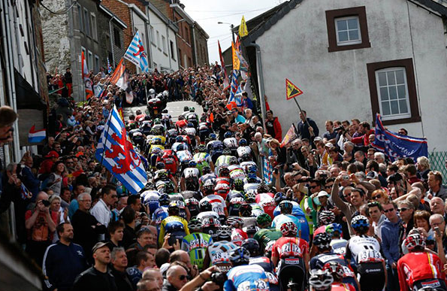

Na 100 kilometer wordt in Bastenaken weer koers richting Luik gekozen, maar dit tweede deel is een stuk zwaarder dan de heenweg.

Het is dan stevig aanpoten op de Côte de Saint-Roch in **Houffalize**, een klim van 1 kilometer à 11,2%. Daarna duurt het nog 43 kilometer voor de **Côte de Mont-le-Soie** opduikt en een kleine 10 kilometer verderop begint het klimgeweld dan echt.

De **Côte du Pont, Côte de Bellevaux en Côte de la Ferme Libert** volgen elkaar op binnen een afstand van 12 kilometer en via wat kleinere hellingen verschijnen de renners na 198 kilometer bovenop de **Col du Rosier**. Da’s is de langste beklimming van de dag, goed voor 4,4 kilometer klauteren tegen een gemiddelde stijging van 5,9%.

En zo gaat het lekker op en neer.

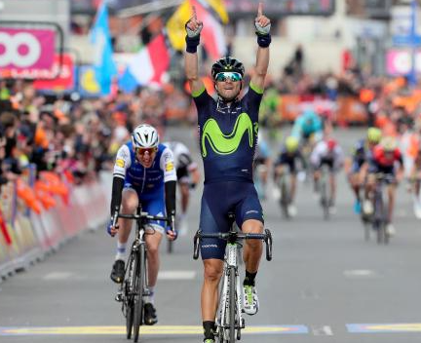

In de laatste 10 kilometer is de **Côte de Saint-Nicolas** de laatste klim van de dag. Dit bergie gaat 1,1 kilometer met een gemiddelde 8,6% omhoog. 5,5 kilometer voor de meet is dit dan ook weer achter de rug, maar helemaal vlak wordt het niet meer.

**De laatste 1,5 kilometer gaan nog met gemiddeld 5% omhoog,** maar da’s geen klimmetje…………

Dat alles allemaal dus zondag.

Tegen de klok van vijven is de winnaar van Luik Bastenaken Luik 2018 bekend.

Tot volgende week,

